Вступительное задание по математике для учащихся, поступающих
в 11-ый класс ЗФМШ ИГУ в 2015 году

11.1 (2 балла) Найдите $\text{tg}α$, если $\frac{2\text{cos}α+\text{sin}α}{\text{sin}α−2\text{cos}α}=\frac{3}{4}$.

11.2 (2 балла) Решить неравенство: $x^{2}+x−6>0$

11.3 (2 балла) Найдите угол между векторами и . Ответ запишите в градусах.

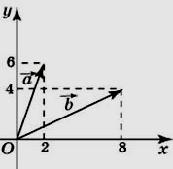

11.4 (3 балла) Найдите наименьшее значение выражения
${\left(6x+5y−3\right)}^{2}+{\left(2x+3y+3\right)}^{2}$
и значения $x$ и $y,$ при которых оно достигается.

11.5 (3 балла) Диагональ равнобочной трапеции равна $3\sqrt{2}$ и составляет с основанием угол 45°. Найти площадь трапеции.

